新桥街道中心幼儿园小四班幼儿今日动态

2023.6.25

**一、来园篇：**

今日来园人数29人，4人请假。

**陶昕晨、任贞臻、张宥妍、熊诺一、戴芸舒、盛佳惠、邹梓晗、巢瑾兮、万语新、余佳彤、林语晨、袁铭菲、袁铭翔、彭礼斌、万卓桉、张辰逸、王彦钦、仲浩轩、刘书宇、陈仲锦、任蒋星、杨云聪、胡立超、黄子睿、花烨橙、陈昭晖、吴黄泽熙、包顾成**能够主动和老师打招呼。

**二、集体活动篇**

社会：我要上中班啦

我要上中班啦！这是小班孩子们自信的一句话。在本节活动中，我们将带领小班幼儿参观中班教室，讲讲中班有趣的活动，唤起他们对中班生活的好奇和向往，萌发向中班哥哥姐姐的学习愿望，为升入中班做准备。

活动中**陶昕晨、任贞臻、张宥妍、熊诺一、戴芸舒、盛佳惠、邹梓晗、巢瑾兮、万语新、余佳彤、林语晨、袁铭菲、袁铭翔、彭礼斌、万卓桉、张辰逸、王彦钦、仲浩轩、刘书宇、陈仲锦、任蒋星、杨云聪、胡立超、黄子睿、花烨橙、陈昭晖、吴黄泽熙、包顾成**有上中班的愿望，愿意在生活、学习等方面进一步要求自己。**陶昕晨、任贞臻、张宥妍、熊诺一、戴芸舒、盛佳惠、邹梓晗、巢瑾兮、万语新、余佳彤、林语晨、袁铭菲、袁铭翔、彭礼斌、万卓桉、张辰逸、王彦钦、仲浩轩、刘书宇、陈仲锦、任蒋星、杨云聪、胡立超、黄子睿、花烨橙、陈昭晖、吴黄泽熙、包顾成**知道要做弟弟妹妹的好榜样，萌发做哥哥姐姐的自豪感。

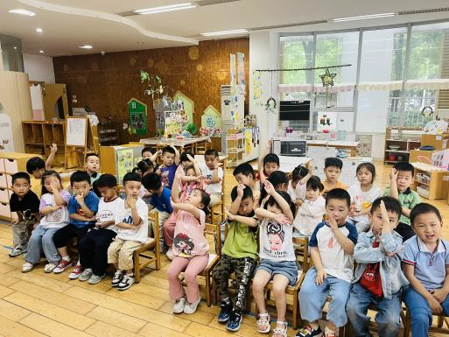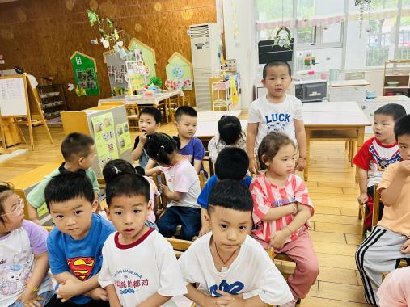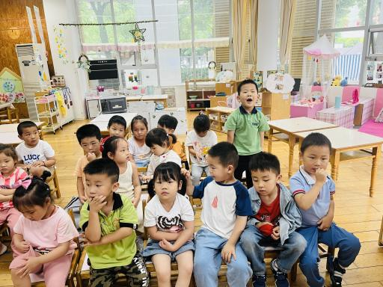

1. 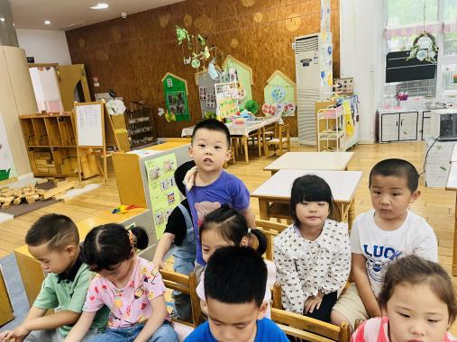**区域游戏篇：**

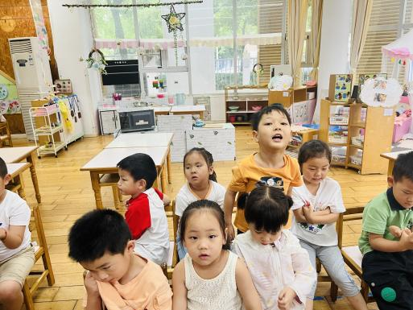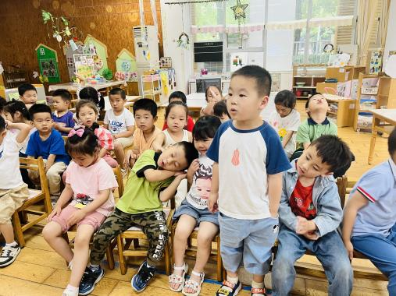

区域游戏时，孩子们能够根据自己的兴趣自主选择游戏。

其中地面建构中**张辰逸、陈昭晖、陶昕晨**运用围合、垒高的技巧搭建城堡；**黄子睿**在桌面建构玩磁力大师拼搭了火箭；**吴黄泽熙**在玩磁力片，拼搭了房子；**周梓钧**在玩骨牌积木的游戏，拼摆房子；**王彦钦、刘书宇**在万能工匠拼搭了小鸡。**彭礼斌、盛佳惠**在娃娃家厨房烧饭；**万卓桉、仲浩轩、陈仲锦**在娃娃家卧室照顾宝宝。益智区中，**戴芸舒、邹梓晗**在玩捉虫游戏；**袁铭菲、袁铭翔**在玩小鱼找方向的游戏。**巢瑾兮、万语新**在图书区玩动物避暑小卡片，说一说小动物的避暑方法；**包顾成、花烨橙**在地面看书。**胡立超、任蒋星**在美工区玩粘土，制作了青蛙、三明治；**余佳彤**利用扇形卡片、废报纸、粘土制作冰激凌；**任贞臻**在画小蘑菇；**熊诺一**在利用纸筒和彩纸做小天使；**杨云聪、林语晨**在自然材料区拼摆了房子和小人。**张宥妍**在科探区玩倒与不倒的游戏。

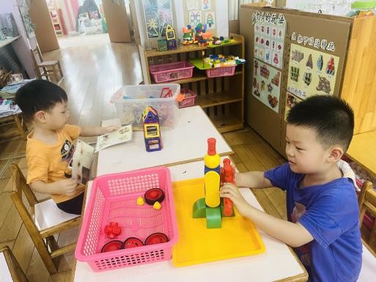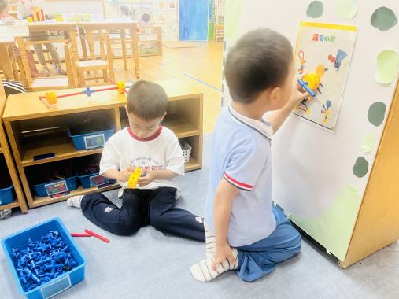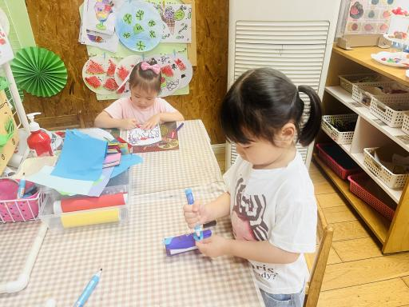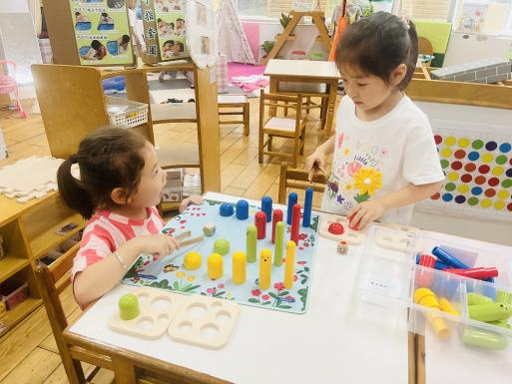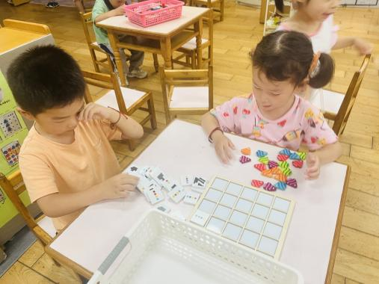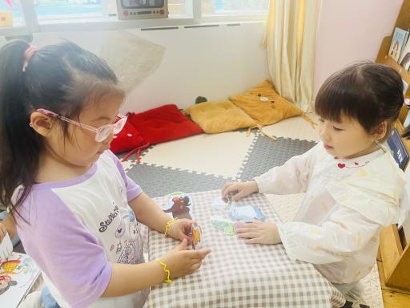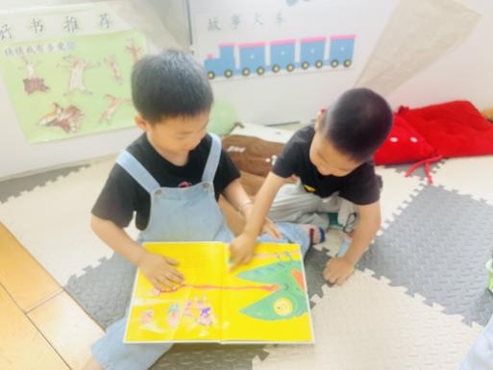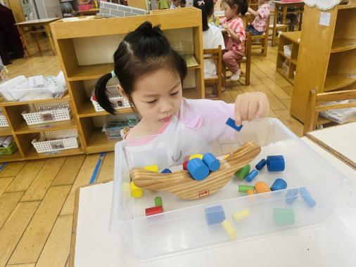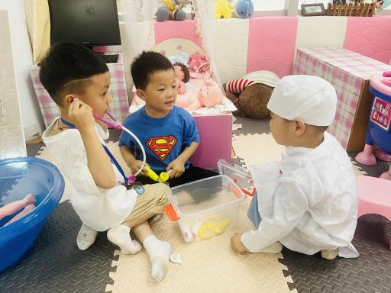

1. **生活篇**

今天吃的是蒜炒空心菜、清煮基围虾、小米饭、豆腐汤**。**孩子们能按顺序依次做好餐前准备，并能根据自己的情况自主端饭端菜，同时折叠好擦手毛巾放在左手边。进餐时能用身体靠近桌子，小手扶好碗的正确姿势进餐，并保持桌面干净。

**陶昕晨、任贞臻、张宥妍、熊诺一、戴芸舒、盛佳惠、邹梓晗、巢瑾兮、万语新、余佳彤、林语晨、袁铭菲、袁铭翔、彭礼斌、万卓桉、张辰逸、王彦钦、仲浩轩、刘书宇、陈仲锦、任蒋星、杨云聪、胡立超、黄子睿、花烨橙、陈昭晖、吴黄泽熙、包顾成**饭菜汤都吃完了。

**五、家园合作：**

1.请各位家长给孩子垫好吸汗巾、带好水温合适的水杯来园哦。

2.请各位家长认真观看班级群内“防溺水”视频，明确“六不 三要 四知”，做到警钟长鸣。